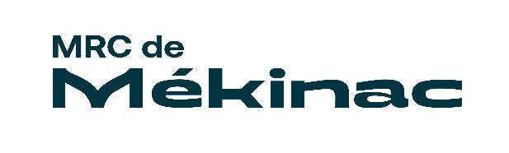

Fonds d’appui aux initiatives culturelles
RAPPORT D’ÉVALUATION DE VOTRE PROJET

Répondre à toutes les rubriques du document. Vous pouvez allonger les zones de texte prévues. L’utilisation du masculin dans le texte, conforme à l’usage, ne vise qu’à son allégement stylistique.

Réservé à la MRC :
Date de réception : |  |  | Nº de dossier :

Section 1 : Titre du projet :

Section 2 : Activités prévues et échéancier
Les activités ont-elles eu lieu tel que décrites lorsque vous nous avez soumis votre projet ?
Oui ☐
Non ☐

Si non, expliquez pourquoi :

Section 3 : Portée de votre projet
Combien de participants ont pu bénéficier de votre/vos activité (s) ?

Section 4 : Décrivez les autres retombées/impacts de votre projet

Section 5 : Coût de projet
Les activités ont-elles eu lieu selon le budget que nous nous aviez soumis ?
Oui ☐
Non ☐

Si non, expliquez pourquoi (merci de joindre un budget final à ce rapport):

Section 6 : Documents à joindre
☐ Preuves reliées à la visibilité demandée aux partenaires dans la promotion de votre projet (affiches, dépliants…)
☐ Factures ou tout document (preuve de paiement) permettant de justifier les dépenses admissibles reliés à votre projet pour permettre à la MRC d’effectuer le versement prévu dans votre dossier
☐ Photos de votre activité (facultatif)

Pour toute question en lien avec ce rapport :
Véronique Perron
Coordonnatrice aux loisirs, culture et communication
MRC de Mékinac
560, Notre-Dame, St-Tite (Québec) G0X 3H0
Téléphone : 418-365-5151
veronique.perron@mrcmekinac.com
Site Internet : www.mrcmekinac.com

